同学 A 认证高并发保护
任务交付说明 V1.0
项目 | 内容
开发分支 | feature/high-concurrency-nginx
PR 目标分支 | feature/high-concurrency
公共基线 | d191de3 feat(high-concurrency): 建立公共契约与基础设施基线
提交记录 | feat(high-concurrency-nginx): 为login、captcha、邮箱验证码、密码重置接口增加Nginx限流防护，适配429响应格式，配套JMeter压测验证脚本
验收日期 | 2026-11-13
验收结论 | 同学 A 范围本地验收通过；B/C 合并后的 OTP 主链路最终验收仍待完成

交付状态：Nginx、三页文案、验证脚本、JMeter 计划及本地证据均已完成。未修改任何禁止文件，未使用真实账号、真实邮箱或真实 SMTP。

1. 任务范围与完成结果
- 仅对登录、图片验证码、邮件 OTP、找回密码申请四个敏感认证路径实施 IP 请求速率与连接限制。
- Nginx 直接 429 返回数字业务码 40001、统一四字段 JSON、UTF-8 Content-Type，以及真实 request_id 对应的 trace_id / X-Trace-Id。
- 普通静态页面、普通业务 API、文件批量上传、分片上传与下载未套用认证低额度限流。
- 登录、注册、找回密码页面改为“请求已受理，请稍后查收”语义，不再把受理表述为邮件已送达；错误继续复用统一 getApiErrorMessage。
- 提供 PowerShell 并发验证脚本、JMeter JMX、JTL、HTML 报告、429 脱敏响应及关键断言截图。

2. 修改文件与生成交付物

2.1 源码与脚本
文件 | 说明
docker/nginx/nginx.conf | 四个独立认证限流域与连接域
docker/nginx/conf.d/default.conf | 精确认证 location、统一 429、真实 trace_id、JSON UTF-8
frontend/src/views/common/LoginPage.vue | 登录页邮件 OTP 异步受理文案
frontend/src/views/common/RegisterPage.vue | 注册页邮件 OTP 异步受理文案
frontend/src/views/common/PasswordResetPage.vue | 找回密码受理 Toast 与页面说明
scripts/high-concurrency/verify-nginx.ps1 | 并发探测、契约断言、普通路径回归及 JSON 证据
tests/jmeter/auth-high-concurrency.jmx | JMeter 5.6.3 本地高并发验收计划

2.2 实际测试证据
交付物 | 内容
tests/jmeter/results/nginx-verification.json | PowerShell 原始验收结果，success=true
tests/jmeter/results/auth-high-concurrency.jtl | 最终 JMeter 原始样本，686 条、0 失败
tests/jmeter/results/html/index.html | JMeter HTML Dashboard
tests/jmeter/results/jmeter-report.png | 完整报告截图
tests/jmeter/results/jmeter-assertions.png | 686 样本与 0.00% Error 关键统计截图
同学A-认证高并发保护交付说明-V1.0.docx | 本交付说明

3. 实际运行命令与结果
3.1 Nginx 配置检查与加载
docker exec contest-nginx nginx -t
docker exec contest-nginx nginx -s reload
结果：syntax is ok；test is successful；reload signal process started。
3.2 前端构建
pnpm build
结果：通过。vue-tsc 与 Vite 构建成功，1707 个模块，约 10.38 秒；仅有 chunk 大小提示，无构建错误。
3.3 PowerShell Nginx 并发验收
& ".\scripts\high-concurrency\verify-nginx.ps1" `
-OutputPath ".\tests\jmeter\results\nginx-verification.json"
结果：进程退出码 0，JSON 中 failures=[]、success=true。
3.4 JMeter 压测
jmeter.bat -n -t tests/jmeter/auth-high-concurrency.jmx `
-l tests/jmeter/results/auth-high-concurrency.jtl `
-e -o tests/jmeter/results/html
结果：最终运行 686 个样本，0 个失败，错误率 0.00%；总耗时约 77 秒。已逐行分析 JTL，而非仅依据进程退出码。
3.5 静态检查
PowerShell Parser.ParseFile
[xml](Get-Content -Raw -Encoding UTF8 tests/jmeter/auth-high-concurrency.jmx)
git diff --check
结果：PowerShell syntax PASS；JMX XML PASS；git diff --check 无输出、退出码 0。

4. 敏感认证接口验收证据
以下数据同时来自最终 PowerShell JSON 与最终 JMeter JTL。非 429 响应证明限额内请求已进入本地后端；400 是空探测请求的预期参数校验响应。
EP | 路径 | PS 请求 | PS 429 | 非 429 状态 | JMeter 429
EP-001 | /api/v1/auth/login | 24 | 14 | 400:10 | 52
EP-067 | /api/v1/auth/captcha?scene=NGINX_PROBE | 36 | 26 | 400:10 | 25
EP-068 | /api/v1/auth/email-verification-codes | 24 | 19 | 400:5 | 54
EP-071 | /api/v1/auth/password-reset/request | 24 | 19 | 400:5 | 65

4.1 两次不同 429 的 trace_id 对照
样例 | 响应体 trace_id | 响应头 X-Trace-Id | 结果
第 1 次 | e8879dc37ddaab4cabed84a8d3a6c339 | e8879dc37ddaab4cabed84a8d3a6c339 | 一致
第 2 次 | 49c478f939ec759b75ccc603d4902185 | 49c478f939ec759b75ccc603d4902185 | 一致

两个 trace_id 均为真实展开的 32 位十六进制值，互不相同，且均不等于字面量 $request_id。
{"code":40001,"message":"请求过于频繁，请稍后再试","data":null,"trace_id":"e8879dc37ddaab4cabed84a8d3a6c339"}
{"code":40001,"message":"请求过于频繁，请稍后再试","data":null,"trace_id":"49c478f939ec759b75ccc603d4902185"}

5. 普通路径不误伤证据
类型 | 路径 | 请求数 | 实际状态
前端静态页面 | /login | 12 | 200:12
普通业务 API | /api/v1/users/me | 12 | 401:12
文件批量上传路径 | /api/v1/files/batch | 12 | 403:12
分片上传路径 | /api/v1/uploads/nginx-rate-limit-probe/chunks/0 | 12 | 403:12
文件下载路径 | /api/v1/files/nginx-rate-limit-probe/content | 12 | 401:12

401 / 403 为本地后端认证或 CSRF 防护响应，不是 Nginx 认证低额度 429；五类路径均未出现 429、502 或 504。JMeter 对每类路径另执行 60 个并发样本，失败数均为 0。

6. JMeter 最终样本与断言
Sampler | 样本数 | HTTP 429 | 断言失败
EP-001 登录 - 空凭据探测 | 96 | 52 | 0
EP-067 图片验证码 - 非法场景探测 | 96 | 25 | 0
EP-068 邮件 OTP - 空请求探测 | 96 | 54 | 0
EP-071 找回密码申请 - 空请求探测 | 96 | 65 | 0
前端登录静态页面 | 60 | 0 | 0
普通业务 API | 60 | 0 | 0
文件批量上传路径 - 空请求 | 60 | 0 | 0
分片上传路径 - 不存在任务 | 60 | 0 | 0
文件下载路径 - 不存在文件 | 60 | 0 | 0

汇总：敏感接口 384 个样本、普通路径 300 个样本，加上 setUp / tearDown 各 1 个，共 686 个；总失败 0。tearDown“至少两次有效 429 且 trace_id 不同”断言通过。

7. 关键断言截图
来源：tests/jmeter/results/html/index.html。截图显示 Total=686、FAIL=0、Error=0.00%，各认证及普通路径均为 0.00%。
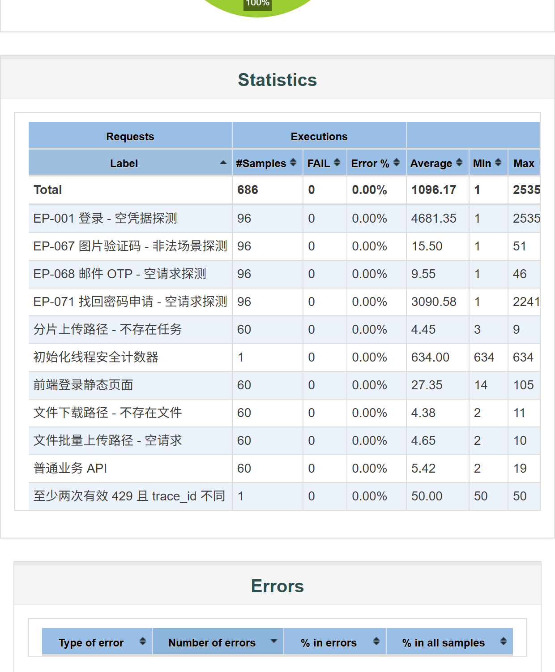

8. 使用的公共接口与 EP 编号
EP | 公共接口 | 本次用途
EP-001 | POST /api/v1/auth/login | 空 JSON 探测；验证 Nginx 限流，不验证真实登录
EP-067 | GET /api/v1/auth/captcha | scene=NGINX_PROBE；验证图片验证码路径限流
EP-068 | POST /api/v1/auth/email-verification-codes | 空 JSON 探测；不创建有效邮件 OTP 任务
EP-071 | POST /api/v1/auth/password-reset/request | 空 JSON 探测；不申请真实账号重置
普通业务 | GET /api/v1/users/me | 验证普通 API 不被误限流
文件路径 | /api/v1/files/**、/api/v1/uploads/** | 空请求或不存在 ID；不实际上传下载文件

公共语义遵循现有 contract 与 OpenAPI：HTTP 429 / 40001；HTTP 202 仅表示邮件 OTP 任务受理；未新增接口、错误码或权限模型。

9. 未解决问题与需协调事项
- 最终 OTP 主链路验收：需等待 B 的 Redis 基础与 EmailOtpServiceImpl 接线、C 的 RabbitMQ Producer / Consumer / 重试 / DLQ / 投递状态合并后，再执行 202 受理、Redis/RabbitMQ 故障及完整联调压测。本交付不冒充该最终验收。
- 本地后端审计依赖：测试期间后端返回了预期业务响应，但日志出现 AuthAuditService / AccountAuditService 的 MyBatisSystemException。请段欣懿或对应负责人核对本地 MySQL 连接与 schema；同学 A 未修改后端、SQL 或环境文件。
- 本地启动条件：Maven 默认 Java 24 无法编译当前 Lombok 基线，改用 D:\JDK17 后编译通过；测试进程另使用临时随机 AUTH_JWT_SECRET 和 STORAGE_TYPE=local，均未写入仓库。正式环境变量由公共负责人统一配置。
- 提交哈希：用户自行提交后补充本次 commit hash；当前文档记录的是公共基线 d191de3。

10. 文件边界与安全确认
- 未修改 backend/、pom.xml、application*.yml、docker-compose.yml、.env.example、README、OpenAPI、接口汇总、contract、CHANGELOG、数据库文档或 SQL。
- 未修改 frontend/src/api/request.ts、Auth Store、Router、main.ts、App.vue；未创建第二套 Axios、Token 持久化或路由守卫。
- 未新增数据库表、登录方式、网关、MQ 场景或业务错误码；未开发抢赛题、教师抢名额或抢队员。
- 所有认证压测仅指向 localhost；使用空 JSON、非法场景或不存在资源 ID，未使用真实账号、真实邮箱、真实 OTP 或真实 SMTP。
- 未执行 Git commit、Git push，也未修改 develop 或 feature/rbac-auth。

结论：同学 A 的允许范围已完成并通过本地实际运行验收，可提交 PR 至 feature/high-concurrency；合并后仍需按集成计划完成 B/C 主链路最终联调。

